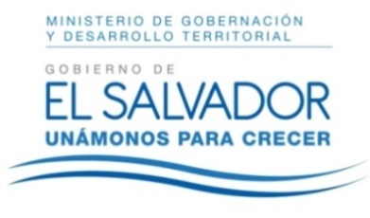
MINISTERIO DE GOBERNACIÓN Y DESARROLLO TERRITORIAL
REPÚBLICA DE EL SALVADOR, AMÉRICA CENTRAL

RESOLUCIÓN NÚMERO SESENTA Y NUEVE, NÚMERO CORRELATIVO MIGOBDT-2018-0060. UNIDAD DE ACCESO A LA INFORMACIÓN DEL MINISTERIO DE GOBERNACIÓN Y DESARROLLO TERRITORIAL. San Salvador, a las quince horas y treinta minutos del día dos de mayo del año dos mil dieciocho. CONSIDERANDO: I. Que habiéndose presentado solicitud a la Unidad de Acceso a la Información de esta Secretaria de Estado por la señorita ------------------------------------, el día 17 de abril del presente año. En la cual requiere: “1) Cuantos y cuáles son los lugares más vulnerables en invierno en San Salvador
2) Cuantos planes de mitigación se han empleado en San Salvador en épocas de lluvia en los últimos 2 años.” II. Que la referida solicitud cumple con todos los requisitos establecidos en el artículo 66 de la Ley de Acceso a la Información Pública (LAIP). III. Por lo que se trasladó la solicitud, al Art. 70 de la Ley de Acceso a la Información Pública, a la Dirección de Protección Civil, Prevención y Mitigación, la que remite Memorando el cual se anexa a la presente. POR TANTO, conforme a los Art. 86 inc. 3° de la Constitución y Arts. 2, 7, 9, 50, 62 y 72 de la Ley de Acceso a la Información Pública, esta dependencia, RESUELVE: 1° CONCEDER el acceso a la información solicitada. 2° Remítase la presente por medio señalada para tal efecto. NOTIFÍQUESE.

JENNI VANESSA QUINTANILLA GARCÍA
OFICIAL DE INFORMACIÓN AD-HONOREM

